1. Esquema de red.

En esta ocasión configuramos el esquema que vemos en la siguiente imagen. Crearemos 2 segmentos lan uno para el servidor A, el cliente A y la interfaz 1 del servidor B y otro lo usaremos para la interfaz 2 del servidor B y el cliente B.



1. Configuración de red.

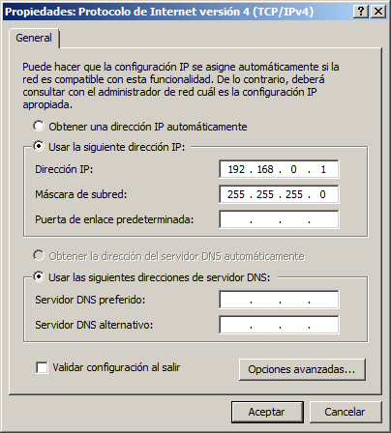 Server 08 A Server 08 B Interfaz 1

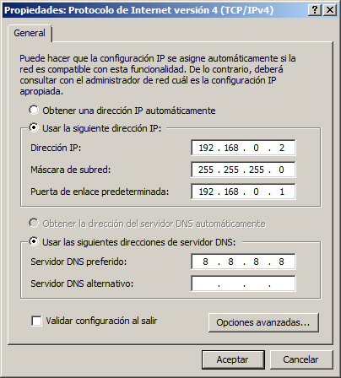

Server 08 Interfaz 2

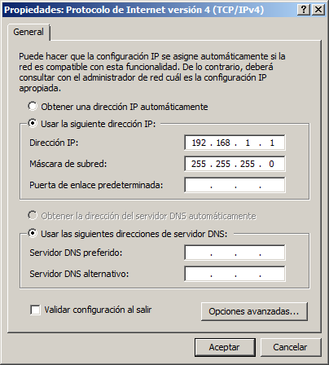

Los equipos cliente les asignaremos unas direcciones ip estáticas para la realización de pruebas con el enrutador, posteriormente las configuraremos en modo automático.

Windows 7 A Windows 7 B

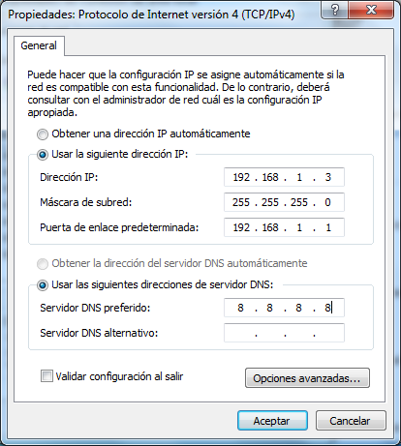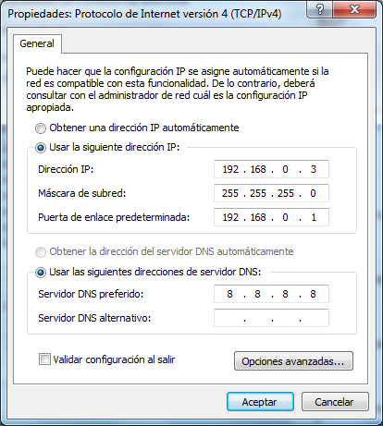

1. Instalación de enrutamiento.

El primer paso a realizar una vez tenemos todas las interfaces configuradas es instalar el servicio de enrutamiento en el servidor B. Para ello acudiremos a los roles y seleccionaremos el servicio indicado en la siguiente imagen.

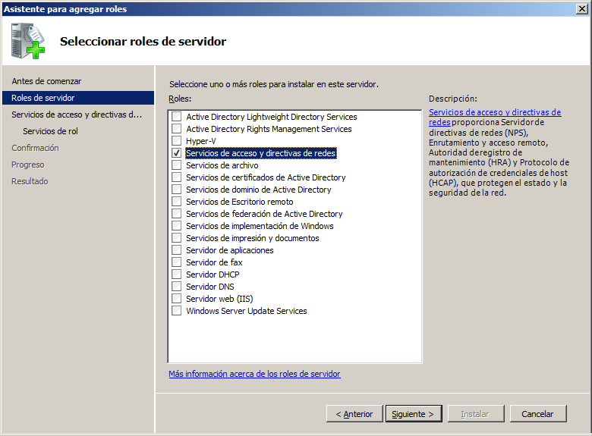

En la siguiente ventana podemos elegir entre varios servicios de este rol. En nuestro caso elegiremos el servicio de enrutamiento y acceso remoto.

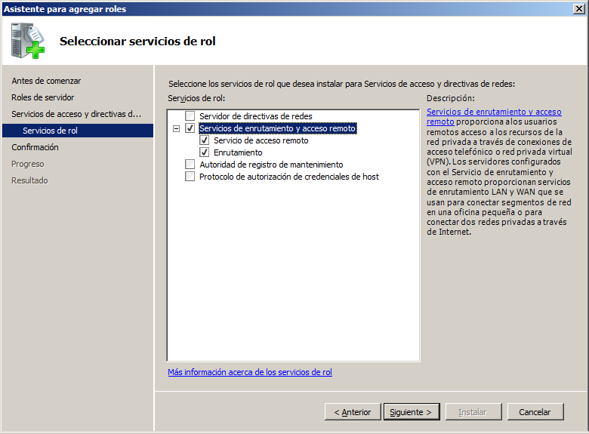

Cuando el proceso de instalación finalice pasaremos a configurar el servicio. En esta práctica elegiremos una configuración personalizada como se muestra en la imagen.

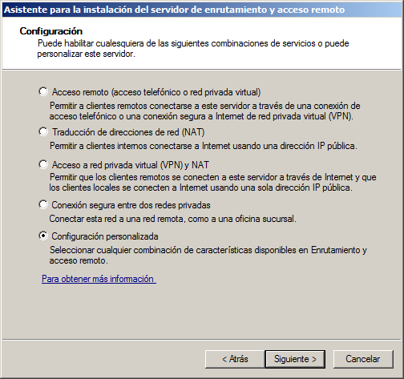

Dentro de la configuración personalizada elegiremos un enrutamiento LAN dado que nuestra intención es configurar una red privada entre nuestros equipos. Una vez terminado la configuración solo tendremos que reiniciar el servicio con la configuración aplicada y ya podremos comprobar su funcionamiento.

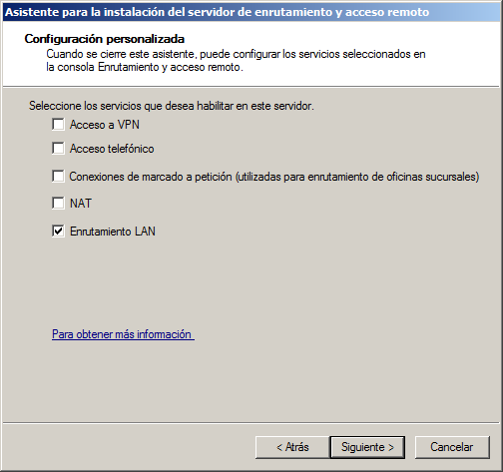

Nos dirigimos al cliente A y realizamos un ping a la dirección IP del cliente B. como podemos ver en la imagen el ping es correcto y por lo tanto el servicio está funcionando correctamente.

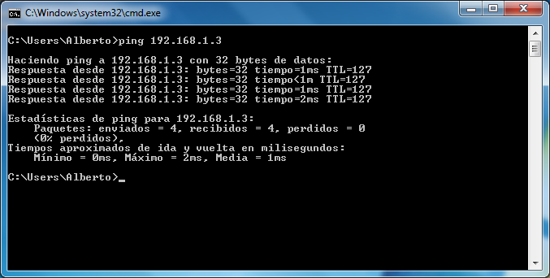

Ahora realizamos el mismo proceso pero en este caso mandamos un ping desde el cliente B al cliente A y comprobamos que el resultado es correcto y los equipos se comunican correctamente.

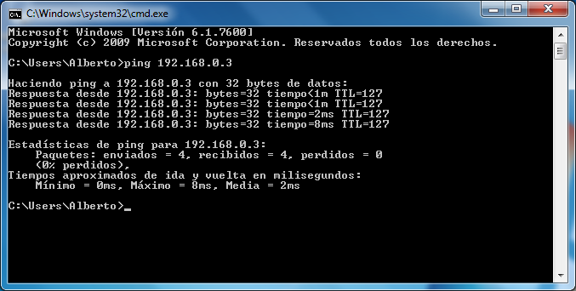

1. Instalación DHCP y agente retransmisión DHCP.

Los primero que vamos a instalar es el servicio de DHCP en el servidor A y en el configuramos 2 ámbitos, el primer ámbito lo configuramos para que de servicio al equipo A. La configuración la realizamos como se puede ver en la imagen.

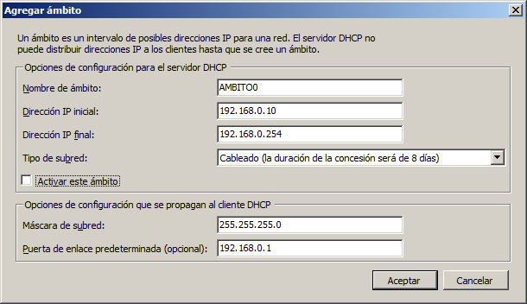

El segundo ámbito lo configuraremos para dar servicio al cliente B y la configuración la realizaremos como se puede ver en la imagen.

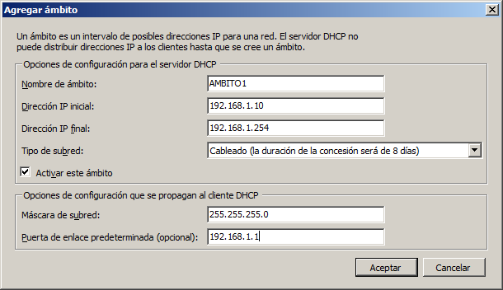

Ahora vamos al servidor B y en el apartado de enrutador vamos a configurar un nuevo protocolo que será el agente de retrasmisión DHCP.

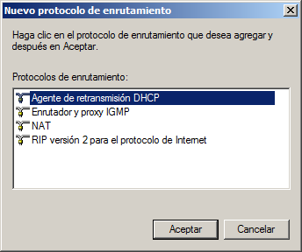

Una vez tenemos el agente de retrasmisión instalado le configuramos que de el servicio por la interfaz de área local 2 la cual corresponde con la interfaz que comunica con el cliente B

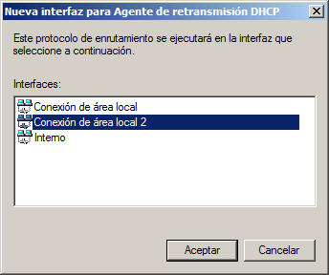

Con el interfaz configurado ahora tenemos que indicar la dirección IP del servidor que da las direcciones DHCP para que el agente le reenvié los paquetes a él.

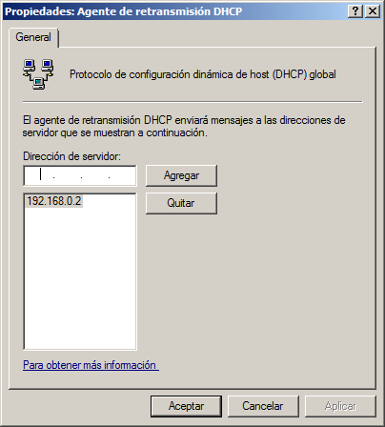

Vamos a los clientes y podemos comprobar como el cliente B ha recibido su dirección IP del ámbito correspondiente junto con toda la configuración necesaria. Podemos observar como da el servidor DHCP correctamente

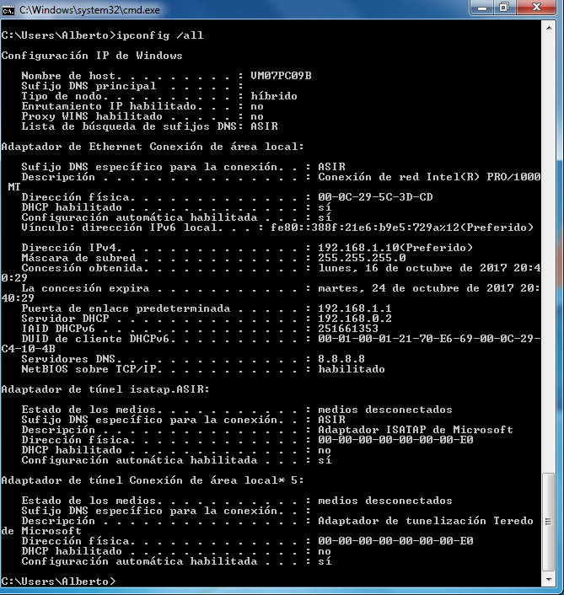

Ahora utilizamos la herramienta wireshark para ver los paquetes que se envían entre el cliente B y servidor B y como este se comunica con el Servidor A que contiene el servidor DHCP.

En la siguiente imagen podemos observar los paquetes que DHCP que se envían entre el servidor A y el servidor B, los podemos identificar dado que el paquete discover lo envía la dirección IP 192.168.1.1 correspondiente al servidor B y lo recibe el servidor A con la dirección 192.168.0.2. Ya no corresponden a un paquete enviado por broadcast sino que los paquetes son enviados a una dirección IP.



En la siguiente imagen podemos observar la comunicación que se produce entre el cliente B y el servidor B. Ahora vemos los paquetes que se envían por broadcast desde el cliente.



Si abrimos el paquete de offer podemos comprobar cómo nos el servidor DHCP nos está ofreciendo un dirección, podemos ver la dirección IP del servidor y también podemos ver la dirección IP de la tarjeta del servidor B y nos indica que es un agente de retransmisión.

